Denis MADEC
v 1.1
Tchat05e
layouts, contrôles UI, gestion d'évènements

On veut maintenant afficher les zones de dialogue permettant le tchat entre deux utilisateurs
Créer un panneau VBox nommé vb_tchat qui contiendra, de haut en bas:
- un titre du type: "Tchat …"
- une zone de texte (TextArea) destinée à afficher l'historique du dialogue
- un libellé « votre message »
- un champ de texte pour la saisie des question/réponses
Un menu permettra la déconnexion avec le correspondant et le retour à la liste des utilisateurs
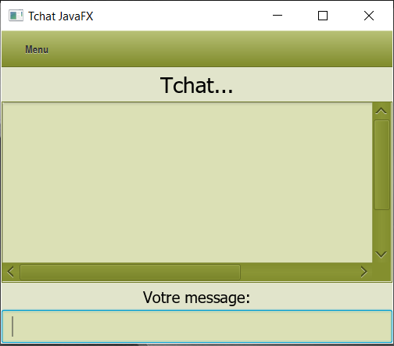

Associer le panneau vb_tchat à la scène lorsque le bouton "Tchatter avec " a été cliqué
Lier le message Tchat avec Marion92 avec le libellé du bouton Tchatter avec Marion92 du panneau bp_tchatteurs (via gestion d’évènements)

